**Гимнастика для глаз в стихах**

**Гимнастика для глаз имеет многоцелевое назначение:**  
- она обеспечивает улучшение кровоснабжения тканей глаза;   
- повышает силу, эластичность и тонус глазных мышц и глазодвигательных нервов;   
- укрепляет мышцы век;   
- снимает переутомление зрительного аппарата;   
- развивает способность к концентрации взгляда на ближних объектах, совершенствуя координацию движений глаз при периферийном обзоре;  
Гимнастику глаз проводят постоянно со всеми детьми или индивидуально во всех возрастных группах, несколько раз в течение дня от 3-х до 5-ти мин.  
**При проведении зрительной гимнастики необходимо соблюдать общие правила:**  
- всегда снимать очки  
- сидеть (стоять) прямо, не напрягаться расслабить плечи и опустить их  
- следить за дыханием, оно должно быть глубоким и равномерным  
- сосредоточить все внимание на глазах  
- после выполнения упражнения хорошо потянуться, от души зевнуть и часто поморгать.

**Мостик.**  
Закрываем мы глаза, вот какие чудеса (Закрывают оба глаза)  
Наши глазки отдыхают, упражненья выполняют  
 (Продолжают стоять с закрытыми глазами)  
А теперь мы их откроем, через речку мост построим.  
 (Открывают глаза, взглядом рисуют мост)  
Нарисуем букву «О», получается легко  
 (Глазами рисуют букву «О»)  
Вверх поднимем, глянем вниз  
 (Глаза поднимают вверх, опускают вниз)  
Вправо, влево повернем  
  (Глазами двигают вправо-влево)  
Заниматься вновь начнем.  
 (Глазами смотрят вверх-вниз)

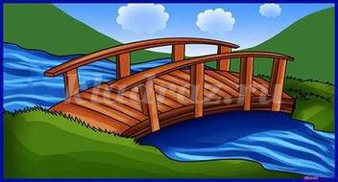

**Стрекоза**  
Вот какая стрекоза- как горошины глаза (Пальцами делают очки.)  
Влево- вправо, назад- вперед- (Глазами смотрят вправо- влево.)  
Ну, совсем как вертолет. (Круговые движения глаз)  
Мы летаем высоко. (Смотрят вверх.)  
Мы летаем низко. (Смотрят вниз.)  
Мы летаем далеко. (Смотрят вперед.)  
Мы летаем близко. (Смотрят вниз.)

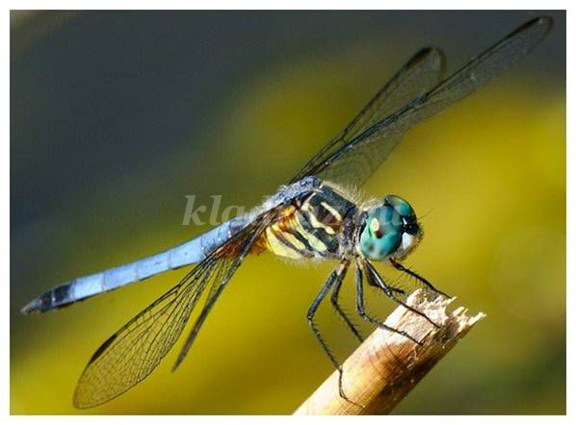

**Ветер.**  
Ветер дует нам в лицо. (Часто моргают веками.)  
Закачалось деревцо. (Не поворачивая головы, смотрят вправо- влево.)  
Ветер тише, тише, тише… (Медленно приседают, опуская глаза вниз.)  
Деревца все выше, выше! (Встают и глаза поднимают вверх.)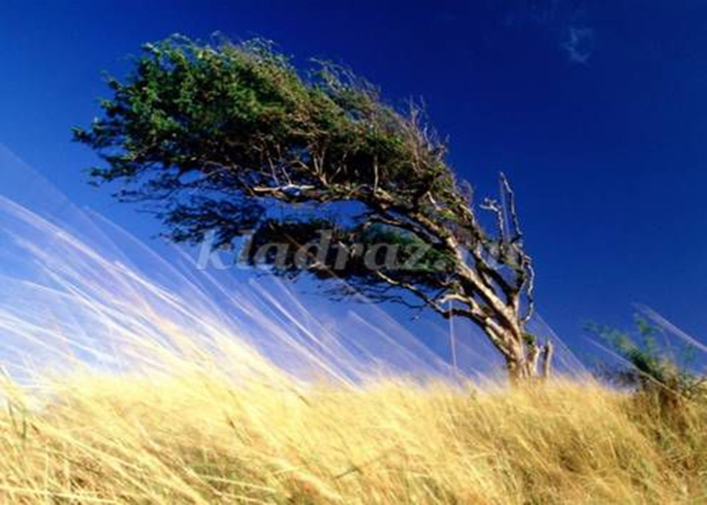

**Белка.**  
Белка дятла поджидала, (Резко перемещают взгляд вправо- влево.)  
Гостя вкусно угощала.  
Ну-ка дятел посмотри! (Смотрят вверх-вниз.)  
Вот орехи — раз, два, три.  
Пообедал дятел с белкой (Моргают глазками.)  
И пошел играть в горелки. (Закрывают глаза, гладят веки указательным пальцем).

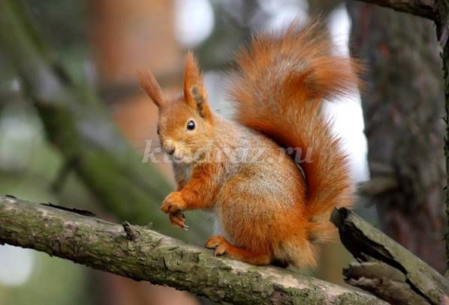

**Заяц.**  
Вверх морковку подними, на нее ты посмотри. (Смотрят вверх.)  
Только глазками смотри: вверх-вниз, вправо-влево.

(Глазами смотрят вверх-вниз, вправо-влево.)  
Ай-да заинька, умелый! Глазками моргает. (Моргают глазками.)  
Глазки закрывает. (Глазки закрывают.)  
Зайчики морковки взяли, с ними весело плясали. (Прыгаем, как зайчики ).

